20 НОЯБРЯ - ВСЕМИРНЫЙ ДЕНЬ РЕБЁНКА
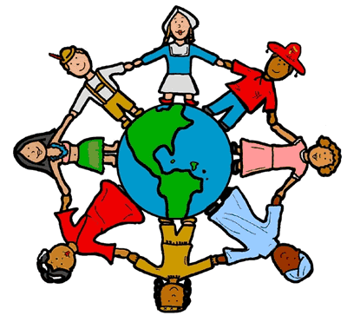
В 1954 году Генеральная Ассамблея ООН рекомендовала всем странам
ввести в практику празднование «Всемирного дня ребенка» как дня
мирового братства и взаимопонимания детей.
Также в этот день в 1959 году была принята «Декларация прав ребёнка»,
а в 1989 году «Конвенция прав ребёнка».
Праздник посвящен деятельности, направленной на обеспечение
благополучия и безопасности детей во всем мире.
В этот день дети и родители (законные представители) нашего дошкольного учреждения получили много полезной и важной информации. Для детей старших и подготовительных групп педагоги подготовили иллюстрированные презентации (с использованием сказочных героев), в которых познакомили с основными правами детей: на жизнь, на личные данные (имя и фамилия), на семью, заботу о себе родителей, на образование, на уважение человеческого достоинства и многие другие.
С целью воспитания у дошкольников ответственного отношения к своему здоровью, личной и общественной безопасности, были проведены беседы и игры, в ходе которых с воспитанниками были закреплены знания и умения на тему: «Что такое терроризм? Правила поведения при террористическом акте». Также в этот день была организована встреча детей и родителей с инспектором ПБ ОГИБДД МО МВД России «Георгиевский» Меликовым С.Т., который закрепил с детьми правила поведения на улицах и дорогах города, рассказал о значении светоотражающих жилетов, полосок и эмблем на одежде детей для предотвращения дорожно-транспортных происшествий с участием дошкольников.
Родители наших воспитанников получили от педагогов рекомендации по действиям на случай чрезвычайной ситуации (антитеррор), а от инспектора ПБ ОГИБДД, Меликова С.Т., информацию и ответы на вопросы о необходимости соблюдения правил дорожного движения и обязательного приобретения для своих детей светоотражающих жилетов, полосок или эмблем.
Ведь дети - это самое ценное, что у нас есть.
ДЕТИ - ЭТО НАШЕ ВСЁ!

